Муниципальное бюджетное общеобразовательное учреждение «Цветнопольская средняя

общеобразовательная школа»

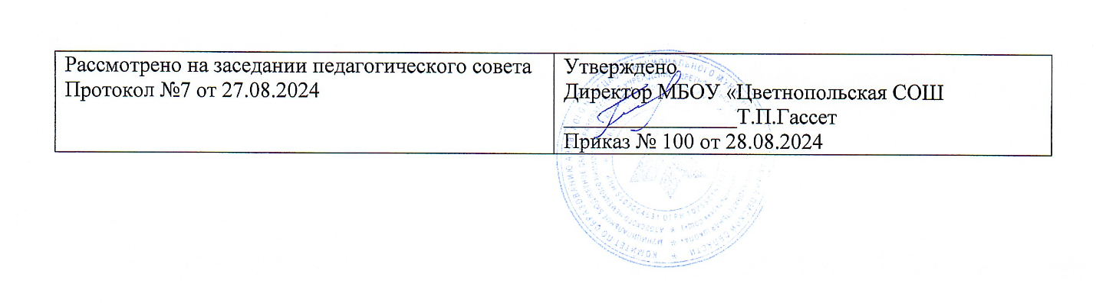

**Годовой календарный учебный график**

**Муниципального бюджетного**

**общеобразовательного учреждения**

**«Цветнопольская средняя**

**общеобразовательная школа»**

**Азовского немецкого национального**

**муниципального района**

**Омской области**

**на 2024 – 2025 учебный год**

**Календарный учебный график для ООП начального общего образования**

**на 2024 - 2025** **учебный год**

**Начальное общее образование**

**1. Календарные периоды учебного года**

1.1. Дата начала учебного года: 2 сентября 2024 года.

1.2. Дата окончания учебного года: 26 мая 2025 года.

1.3. Продолжительность учебного года:

* 1-е классы – 33 недели;
* 2–4-е классы – 34 недель.

**2. Периоды образовательной деятельности**

**2.1. Продолжительность учебного периода**

**1-е классы**

|  |  |  |  |  |
| --- | --- | --- | --- | --- |
| **Учебный**  **период** | **Дата** | | **Продолжительность** | |
| **Начало** | **Окончание** | **Количество**  **учебных недель** | **Количество**  **учебных дней** |
| I четверть | 02.09.2024 | 25.10.2024 | 8 | 40 |
| II четверть | 05.11.2024 | 27.12.2024 | 8 | 39 |
| III четверть | 09.01.2025 | 21.03.2025 | 9 | 47 |
| IV четверть | 31.03.2025 | 26.05.2025 | 8 | 37 |
| **Итого в учебном году** | | | 33 | 163 |

**2–4-е классы**

|  |  |  |  |  |
| --- | --- | --- | --- | --- |
| **Учебный период** | **Дата** | | **Продолжительность** | |
| **Начало** | **Окончание** | **Количество**  **учебных недель** | **Количество**  **учебных дней** |
| I четверть | 02.09.2024 | 25.10.2024 | 8 | 40 |
| II четверть | 05.11.2024 | 27.12.2024 | 8 | 39 |
| III четверть | 09.01.2025 | 21.03.2025 | 10 | 52 |
| IV четверть | 31.03.2025 | 26.05.2025 | 8 | 37 |
| **Итого в учебном году** | | | 34 | 168 |

**2.2. Продолжительность каникул, праздничных и выходных дней**

**1-е классы**

|  |  |  |  |
| --- | --- | --- | --- |
| **Каникулярный период** | **Дата** | | **Продолжительность каникул, праздничных и выходных дней в календарных днях** |
| **Начало** | **Окончание** |
| Осенние каникулы | 26.10.2024 | 04.11.2024 | 10 |
| Зимние каникулы | 28.12.2024 | 08.01.2025 | 12 |
| Дополнительные каникулы | 15.02.2025 | 23.02.2025 | 9 |
| Весенние каникулы | 22.03.2025 | 30.03.2025 | 9 |
| Летние каникулы | 27.05.2025 | 31.08.2025 | 97 |
| Праздничные дни | | | 4 |
| **Итого** | | | 141 |

**2–4-е классы**

|  |  |  |  |
| --- | --- | --- | --- |
| **Каникулярный период** | **Дата** | | **Продолжительность каникул, праздничных и выходных дней в календарных днях** |
| **Начало** | **Окончание** |
| Осенние каникулы | 26.10.2024 | 04.11.2024 | 10 |
| Зимние каникулы | 28.12.2024 | 08.01.2025 | 12 |
| Весенние каникулы | 22.03.2025 | 30.03.2025 | 9 |
| Летние каникулы | 27.05.2025 | 31.08.2025 | 97 |
| Праздничные дни | | | 4 |
| **Итого** | | | 133 |

**3. Режим работы образовательной организации**

|  |  |  |
| --- | --- | --- |
| **Период учебной деятельности** | **1-е классы** | **2–4-е классы** |
| Учебная неделя (дней) | 5 | 5 |
| Урок (минут) | 35 – 40 | 45 |
| Перерыв (минут) | 10 – 40 | 10 – 20 |
| Периодичность промежуточной аттестации | 1 раз в год | 1 раз в год |

**4. Распределение образовательной недельной нагрузки**

|  |  |  |  |  |
| --- | --- | --- | --- | --- |
| **Образовательная деятельность** | **Недельная нагрузка (5-дневная учебная неделя)**  **в академических часах** | | | |
| **1-е классы** | **2-е классы** | **3-и классы** | **4-е классы** |
| Урочная | 21 | 23 | 23 | 23 |
| Внеурочная | 7 | 7 | 7 | 7 |

**5. Расписание звонков и перемен**

**1–4-е классы**

|  |  |  |
| --- | --- | --- |
| **Урок** | **Продолжительность урока** | **Продолжительность перемены** |
| 1-й | 8:00–8:45 | 10 минут |
| 2-й | 8:55–9:40 | 10 минут |
| 3-й | 9:50–10:35 | 20 минут |
| 4-й | 10:55–11:40 | 20 минут |
| 5-й | 12:00–12:45 |  |
| Перерыв между уроками и занятиями внеурочной деятельности – 45 минут | | |
| Внеурочная деятельность | с 13:30 | – |

**6. Организация промежуточной аттестации**

Промежуточная аттестация проводится в сроки с 24 апреля 2023 года по 19 мая 2023 года без прекращения образовательной деятельности по предметам учебного плана.

|  |  |  |  |
| --- | --- | --- | --- |
| **Класс** | **Учебный предмет** | **Сроки** | **Форма промежуточной**  **аттестации** |
| 1-е | Все предметы учебного плана |  | Педагогическое наблюдение |
| 2–3-е | Русский язык |  | Диагностическая работа |
| 2–3-е | Литературное чтение |  | Тестирование |
| 3 | Родной язык |  | Диагностическая работа |
| 2–3-е | Иностранный язык |  | Тестирование |
| 2–3-е | Математика |  | Диагностическая работа |
| 2–3-е | Окружающий мир |  | Диагностическая работа |
| 2–3-е | Музыка |  | Тестирование |
| 2–3-е | Изобразительное искусство |  | Тестирование |
| 2–3-е | Технология |  | Тестирование |
| 2–3-е | Физическая культура |  | Нормативы |
| 4-й | Русский язык |  | Диагностическая работа |
| 4-й | Литературное чтение |  | Тестирование |
| 4-й | Иностранный язык |  | Тестирование |
| 4-й | Математика |  | Диагностическая работа |
| 4-й | Окружающий мир |  | Диагностическая работа |
| 4-й | Основы религиозных культур и светской этики (4-й класс) |  | Собеседование |
| 4-й | Музыка |  | Тестирование |
| 4-й | Изобразительное искусство |  | Тестирование |
| 4-й | Технология |  | Тестирование |
| 4-й | Физическая культура |  | Нормативы |